„Żaba Kasia i Hulk”
Kasia Żaba poszła na spacer i spotkała chłopca o imieniu Hulk. Hulk był uprzejmy i wyszedł właśnie z hipermarketu z dwoma hamburgerami. Hulk, gdy szedł do domu po drodze spotkał żabę Kasię.
Kasia powiedziała: -Cześć! Jak się nazywasz?
–Nazywam się Hulk. A jak Ty się nazywasz?
– Nazywam się Kasia. Kasia zapytała- Czy mogę jednego hamburgera?
– Tak, jasne odpowiedział Hulk. Hulk dał Kasi jednego hamburgera.
Kasia była o dwa metry niższa od Hulka, więc Hulk wziął ją na ręce i dał jej hamburgera.
Hulk zapytał : -czy chcesz iść do zoo?
–Tak, jasne zobaczymy żyrafy, hipopotamy i tygrysy. Poszli do zoo i kupili dwa bilety, kosztowały 10 zł. Zobaczyli, że zoo jest zamknięte,
Kasia powiedziała:-PORAŻKA!!
Żaba i Hulk wyszli z zoo poszli do sklepu z ubraniami i umówili się na kolejne wyjście do zoo.
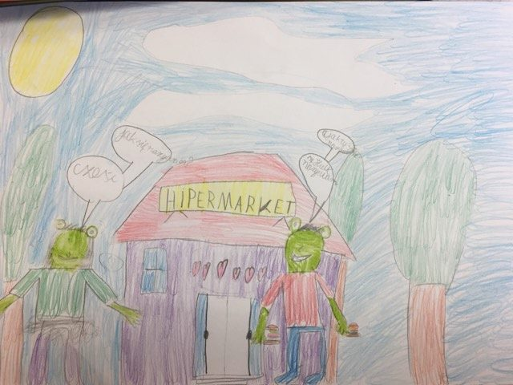
Autorzy:
Antoni Strześniewski, Karol Antczak, Filip Dąbkowski, Błażej Brzozowski Niepubliczna Szkoła Podstawowa Cogito w Płocku, nauczyciel Joanna Ruszkowska
„Chyża żaba marzycielka”
Chyża żaba marzy o masażu. Więc poszła do hotelu i poprosiła o masaż. Niestety nie miała na niego pieniędzy, ale spotkała pieniężnego żubra i żądała od niego pieniędzy… Chyża żaba poszła do KFC i zjadła trzy hamburgery. Wróciła do hotelu i usłyszała nieznany hałas. A jak się odwróciła to zobaczyła Hilarego z Hanią i jakiś herb. Okazało się, że herb był wynoszony z hotelowej Sali konferencyjnej. Hania i Hilary powiedzieli żabie, żeby zeszłą do piwnicy. Chyża żaba poszła do piwnicy i do pokoju położyć się spać.
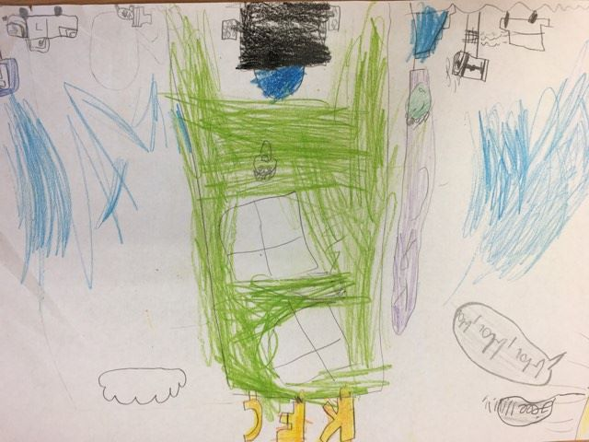

Autorzy: Hanna Siwek, Helena Piekarek, Wiktor Mochocki, Wojciech Szumski, Franciszek Guzek, Niepubliczna Szkołą Podstawowa Cogito w Płocku, nauczyciel Joanna Ruszkowska
„Chyża żaba”
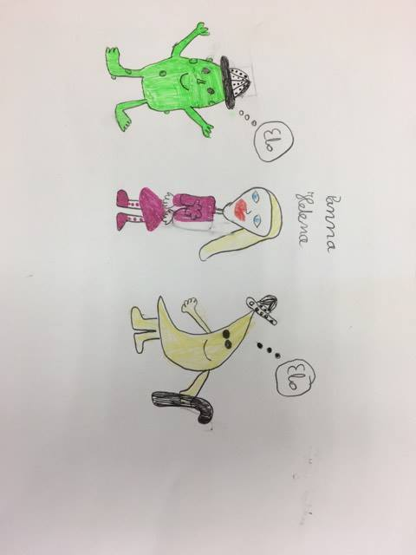
Chyża żaba poleciała do Holandii i spotkała: Hannę, Helenę i Henryka oraz Pana Banana. Ważki zrobiły jej psikusa i namalowały jej na twarzy język. Zobaczyła w Holandii zamek, w którym żyła księżniczka o imieniu Anastazja. Chyża żaba poszła na stoisko do Pana Banana, który sprzedawał banany i mrożoną żurawinę. Kupiła trzy banany i sześć żurawin. Bohater Chyżej żaby to jej kolega Henryk, zaczęło się od tego, że żaba czytała książkę i ktoś chciał jej zabrać portmonetkę i buty te różowe. Z Holandii poleciała dalej i odwiedziła Himalaje i znalazła gdzieś w muzeum pośród gór. Może zobaczyła tam jakiś hak, hełm lub coś jeszcze innego?
Autorzy: Małgorzata Pietrowicz, Krzysztof Pietrowicz, Julia Wiśniewska, Lena Pacholska, Niepubliczna Szkoła podstawowa Cogito w Płocku, nauczyciel Joanna Ruszkowska

